ПОСТАНОВКА ЗАДАЧИ
Доработка печатных форм документов органов местного самоуправления,
их подразделений и учреждений

Описание технического решения

Предмет разработки
Данный документ предназначен для описания постановки задачи предмета проектирования. Таким предметом является:
- Доработка печатных форм документов органов местного самоуправления, их подразделений и учреждений.
В данном итоговом документе собирается информация, которая потребуется программисту для разработки. Типичная информация касается того, как будет работать разработка с точки зрения функциональности, какой тип данных будет использоваться, источник, из которого будут поступать такие данные, и т.д.
Доработки, реализованные в соответствии с настоящим ОПЗ, будут использоваться в ГИС ЕСКУ органами местного самоуправления, структурными подразделениями органов местного самоуправления, государственными учреждениями, муниципальными учреждениями Ямало-Ненецкого автономного округа.
Доработки должны быть доступны в областях данных без установленной настройки «Рассчитывается денежное содержание государственных служащих», так как в таких областях используется герб ЯНАО.

Описание требований
Доработка печатных форм документов организаций отвечает следующим требованиям:
Таблица 1 – Описание требований
Номер требования | Описание
0062 | Отображать на первой странице печатных форм документов органов местного самоуправления, а также государственных и муниципальных учреждений (далее – ОМСУ, учреждения) цветные логотипы с изображением герба муниципального образования / эмблемы учреждения (далее – герб). Распространять герб нужно на все печатные формы, уже внедренные и внедряемые в последующем.  При загрузке необходимо использовать размер изображения с шириной не более 2,08 см и высотой не более 2,65 см, размещать сразу после отступа от края с учетом поля.

Основные функции
    - Функция №1. «Доработка справочника «Организации»»
Возможность настройки печати герба из справочника «Организации».
    - Функция №2. «Доработка печатных форм документов ОМСУ и учреждений»
Возможность формирования печатных форм документов ОМСУ и учреждений с использованием герба из справочника «Организации».

Логика системы
В рамках описываемой программы выделены следующие функции:
    - Функция №1. «Доработка справочника «Организации»»
Система: 1С:ЗКГУ Корп
Событие-инициатор: Необходимость доработки справочника «Организации» для возможности настройки печати герба.

ШАГ №1. «Доработка справочника «Организации»».
Доработать типовой справочник «Организации» добавлением вкладки «Настройка печати» в соответствии с логикой, описанной ниже. Доступ к справочнику «Организации»: раздел «Настройка», подраздел «Предприятие», «Реквизиты организации».
Путь к справочнику «Организации» в системе:

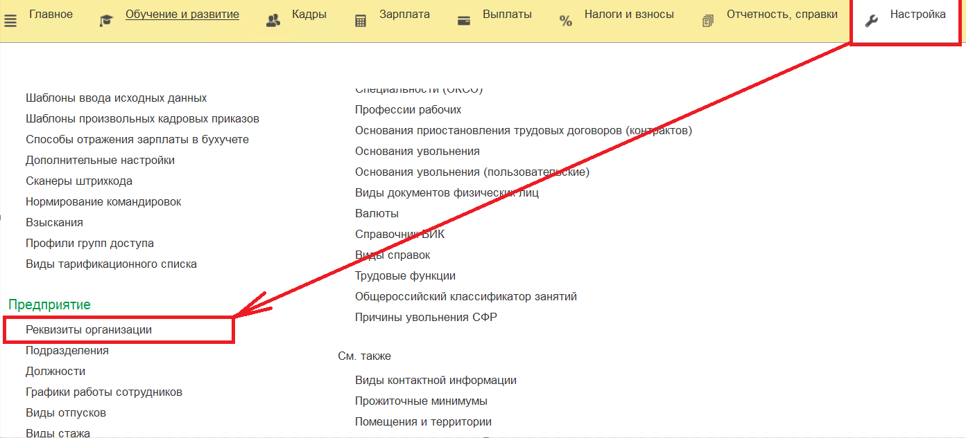
Рисунок 1 – Путь к документу

Обеспечить возможность добавления на вкладке «Настройка печати» справочника «Организации» герба из внешнего файла, для отражения наверху по центру первого листа печатных форм документов, содержащих префикс «(ЯНАО)», исключая трудовой договор и дополнительное соглашение к трудовому договору. Для этого в форме элемента справочника необходимо реализовать вкладку «Настройка печати». При нажатии на неё будет доступно поле «Герб».

Таблица 2 – Описание новых реквизитов справочника

Наименование поля | Описание поля | Способ заполнения | Редактируется | Обязательно к заполнению
Герб | Поле, в которое помещается изображение герба организации | Заполняется пользователем вручную | Да | Нет

Для данного поля реализовать команды:
- Добавить - при нажатии появляется диалоговое окно выбора изображения с гербом. При загрузке необходимо использовать формат JPEG (JPG), PNG, TIFF и размер с шириной не более 2,08 см и высотой не более 2,65 см;
- Очистить - позволяет очистить поле с изображением;
- Просмотр - позволяет просмотреть изображение в отдельном окне.

Визуальное представление справочника «Организации» после внесенных доработок:

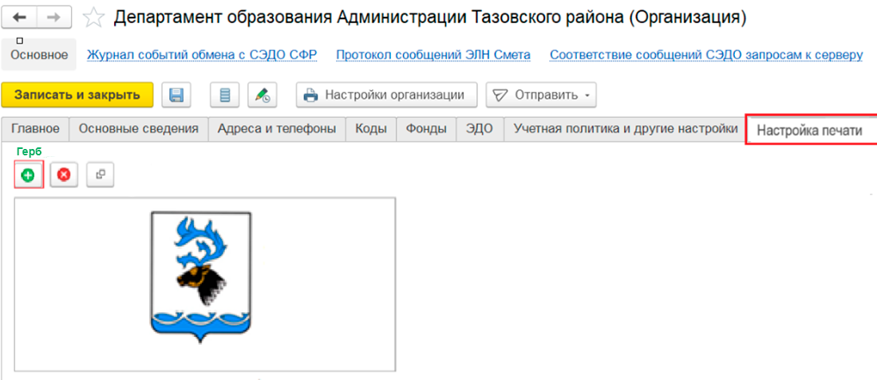
Рисунок 2 – Визуальное представление вкладки

    - Функция №2. «Доработка печатных форм документов ОМСУ и учреждений»
Система: 1С:ЗКГУ Корп
Событие-инициатор: Необходимость формирования печатных форм документов ОМСУ с использованием герба из справочника «Организации».

ШАГ №1. «Доработка печатных форм документов ОМСУ и учреждений»
Доработать печатные формы документов, которые в наименовании команды печати содержат префикс «(ЯНАО)», исключая трудовой договор и дополнительное соглашение к трудовому договору, в соответствии с логикой, описанной ниже.
Необходимо получить существующие нетиповые макеты, которые содержат префикс «ЯНАО». При вызове команды печати производить проверку:
- Если в текущей организации установлен признак «Рассчитывается денежное содержание государственных служащих», тогда выводить существующий на макете герб ЯНАО;
- Если в текущей организации не установлен признак «Рассчитывается денежное содержание государственных служащих» и заполнено поле «Герб», тогда необходимо вместо герба ЯНАО выводить изображение из поля «Герб». Если размер изображения превышает размер шириной 2,08 см и высотой 2,65 см, тогда привести его к указанным максимальным размерам. Если размер меньше указанных значений, тогда выводить как есть. Между наименованием организации в шапке и гербом не должно быть отступов. Пример на рисунке 4 – сразу после герба ниже указано наименование организации;
- Если в текущей организации не установлен признак «Рассчитывается денежное содержание государственных служащих» и поле «Герб» не заполнено, тогда выводить на печать документ без герба. Наименование организации выводить сразу после отступа от края, с учетом поля документа.

Визуальное представление команд печатных форм с префиксом «(ЯНАО)»:

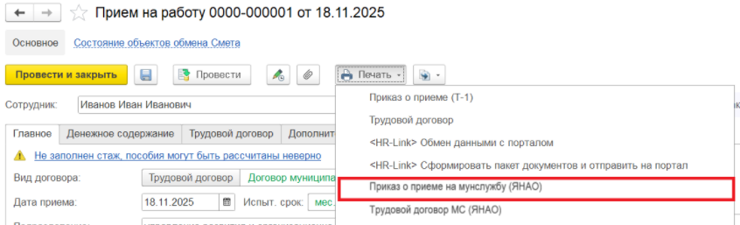
Рисунок 3 – Визуальное представление печатных форм документов с префиксом «(ЯНАО)»

Если в элементе справочника «Организации» указан герб, тогда по кнопке «Печать» всех документов, где команды печатной формы содержат префикс «(ЯНАО)» доступна печатная форма, где наверху по центру первого листа располагается данный герб.

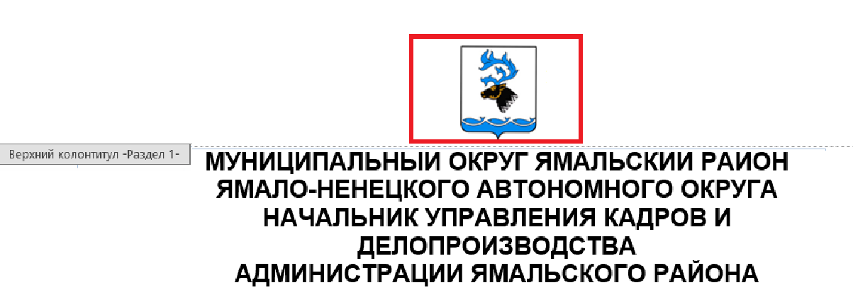
Рисунок 4 – Расположение герба на печатной форме документа

Обработка исключительных ситуаций
Для корректной работы описываемой разработки не требуется обработка исключительных ситуаций.

Дизайн объектов Системы
    - Дизайн справочника «Организации»»
Имя: Организации
Синоним: Организации
Новый объект: Нет
Доработать справочник «Организации» для возможности настройки печати герба в верхнем колонтитуле печатных форм документов ОМСУ и учреждений. На форму элемента необходимо добавить вкладку «Настройка печати». Описание новых реквизитов элемента справочника представлено ниже.

Реквизиты
Таблица 3– Описание реквизитов вкладки «Настройка печати»
Имя поля | Синоним поля | Тип данных | Описание | Заполнение обязательно | В форме элемента | В форме списка
Герб | Герб | Хранилище значений | Заполняется изображением герба из файла загрузки. Максимальные размеры изображения: ширина 2,08 см, высота 2,65 см. | Нет | Да | Нет

Обеспечить добавление на вкладку «Настройка печати» справочника «Организации» изображения герба из внешнего файла, для отражения наверху по центру первой страницы печатных форм документов, содержащих префикс «(ЯНАО)».

Настройки системы, используемые разработкой
Для корректной работы описываемой разработки не требуется выполнения дополнительных настроек Системы.

Сценарии тестирования
В данном разделе приводятся инструкции по методике тестирования разработки и ожидаемые результаты.
- Доработка справочника «Организации».
Таблица 4 – Описание сценария тестирования
Шаг теста № | Шаг теста. Действие и Путь | Результаты
1 | Открыть элемент справочника «Организации». | В элементе справочника доступна вкладка «Настройка печати».
2 | В заполненном и записанном элементе справочника «Организации» нажать кнопку «Добавить» добавить необходимый герб и сохранить изменения. | Добавилось изображение герба.
3 | Проверить корректность формата изображения. | Все параметры заполнены корректно (размеры, цвет изображения и т.д.).
- Доработка печатных форм документов ОМСУ и учреждений
Таблица 5 – Описание сценария тестирования
Шаг теста № | Шаг теста. Действие и Путь | Результаты
1 | В заполненном и записанном документе с печатной формой, содержащей префикс «(ЯНАО)» нажать кнопку «Печать» и выбрать печатную форму документа, содержащую префикс «(ЯНАО)» (исключая трудовой договор и дополнительное соглашение к трудовому договору). | Сформировалась печатная форма документа с изображением герба наверху по центру первого листа печатной формы.
2 | Проверить корректность заполнения печатной формы. | Все параметры заполнены корректно (размеры, формат, цвет изображения и т.д.).

